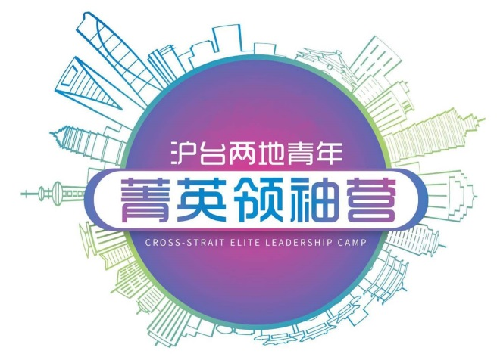
2018滬台兩岸(上海)青年菁英領袖營
校內招募簡章
(2018.07.08~07.14)

- 活動地點：上海
- 活動日期：2018年7月8日~7月14日
- 申請資格：
  - 本校在學學生。出國時也必須具備本校在學學生身分。
  - 操行成績：85分以上。
  - 身體健康、無不良嗜好。
  - 對公共事務議題與兩岸交流有興趣者；個性熱情主動、個性積極、認真負責，能夠代表本校參與國際交流活動者。
- 費 用：
  - 食宿費：主辦單位上海東華大學承擔。
  - 機票費：約新台幣15,000 (必須配合團進團出，實際票價依名單確定後詢價金額辦理)
  - 其餘費用：含出國期間自行購買相關保險、台胞證、個人花費…等項目，須自行處理。
  - 保證金：新台幣$3,000元(請於錄取名單公告一週內，繳交至國際處。活動結束後完成心得報告繳交，方退回保證金)
- 徵選方式：
  - 報名：請將以下資料正本繳交至國際處國際交流組 (行政大樓三樓)，並將資料掃描成同一個PDF電子檔email至liuty@mail.cjcu.edu.tw，方完成報名。
- (校內)學生報名表(監護人簽名未完成者不予收件)
- 2018滬台青年菁英領袖營報名申請表
- 護照資料頁影本(如有)
- 台胞證影本(如有)
- 學生證影本
- 歷年成績單
- 其他有利申請條件
  - 評選標準：依照繳交書面資料審查。

- 徵選名額：10名
- 報名截止：2018年5月25日(五)下班前報名截止
- 聯絡方式：國際處國際交流組 (行政大樓三樓) 分機1703／ liuty@mail.cjcu.edu.tw
- 活動介紹及行程請參考附檔「2018滬臺兩地（上海）青年菁英領袖營活動介紹」。

2018滬台兩岸(上海)青年菁英領袖營(2018.07.08~07.14)
長榮大學校內報名表
中文姓名 |  |  |  |  | 請貼照片  （6個月內脫帽  彩色白底2吋照片）
英文姓名
(須與護照相同)
性別 | □男 □女
身份證字號
生日 | 西元 年 月 日 |  | 護照號碼
兵役 | 免役 待役 已服役 |  | 台胞證號碼
通訊地址 | □□□-□□
聯絡電話 | 手機： (H):
E-mail
系所/年級 | 學系 年級 |  |  | 學 號
專長或
特殊才藝
家長或監護人 | 姓名： 關係： 電話：
緊急連絡人 | 與監護人同，請打勾（以下免填）  姓名： 關係： 電話：
大學部同學（研修生免）請父母或監護人之簽字表示同意學生參加本次所有課程及活動，並願意遵守以下事項：
- 已詳閱簡章並願意遵守長榮大學與主辦單位活動辦理相關規定。
- 活動期間，請自行投保相關保險（如意外身故及殘廢保險、意外傷害醫療保險、海外突發疾病醫療保險金及行李文件遺失保險….等），若整個活動有任何之意外傷害、醫療行為或行李證件遺失發生，可由保險公司負責相關賠償。
- 活動期間，請參與學生需注意自身安全及各方面表現，以維護長榮大學校譽。
學生簽名：_______________蓋章 （請務必蓋章） 日期： 年 月 日
家長/監護人簽名：_______________蓋章 （請務必蓋章） 日期： 年 月 日
保證金  繳費狀況 |  | □ 保證金NT$ 3,000 收款日期： 年 月 日 / 收款人：  □ 保證金NT$ 3,000 退還日期： 年 月 日 / 收款人：
□我同意以上個人資訊提供主辦單位辦理本次活動使用。 簽名：
注意事項與說明
1. 填寫本申請表辦理相關申請作業時，視同您已同意本校蒐集、處理、利用您的個人資料；本表蒐集之個人資料，僅限於特定目的使用，非經當事人同意，絕不轉做其他用途，並遵循本校資料保存與安全控管規定辦理。相關之告知事項請參閱本校網站http://www.cjcu.edu.tw/pims
2. 本校個人資料保護連絡方式：台南市歸仁區長大路1號；電話：06-2785123#1022；信箱：pims@mail.cjcu.edu.tw
2018滬台兩岸(上海)青年菁英領袖營(2018.07.08~07.14)
長榮大學學生自薦表
姓名 |  | 系級 |  | 學號
一、參與目的(請簡述)
二、自我介紹 (興趣與特長)
三、課外活動表現、服務學習經歷或您曾經參與國際相關活動、組織或培訓經歷
四、預期效益(請簡述)
【備註】
- 如本表不敷使用，可逕行增加欄位。另如有附件，請自行檢附。
- 請將報名表、本表及相關附件印製為紙本裝訂，並掃描成一個PDF檔；紙本正本請交至國際處、電子檔請寄 liuty@mail.cjcu.edu.tw 。

